A a a

Fiche n°2

Exercice 1 :
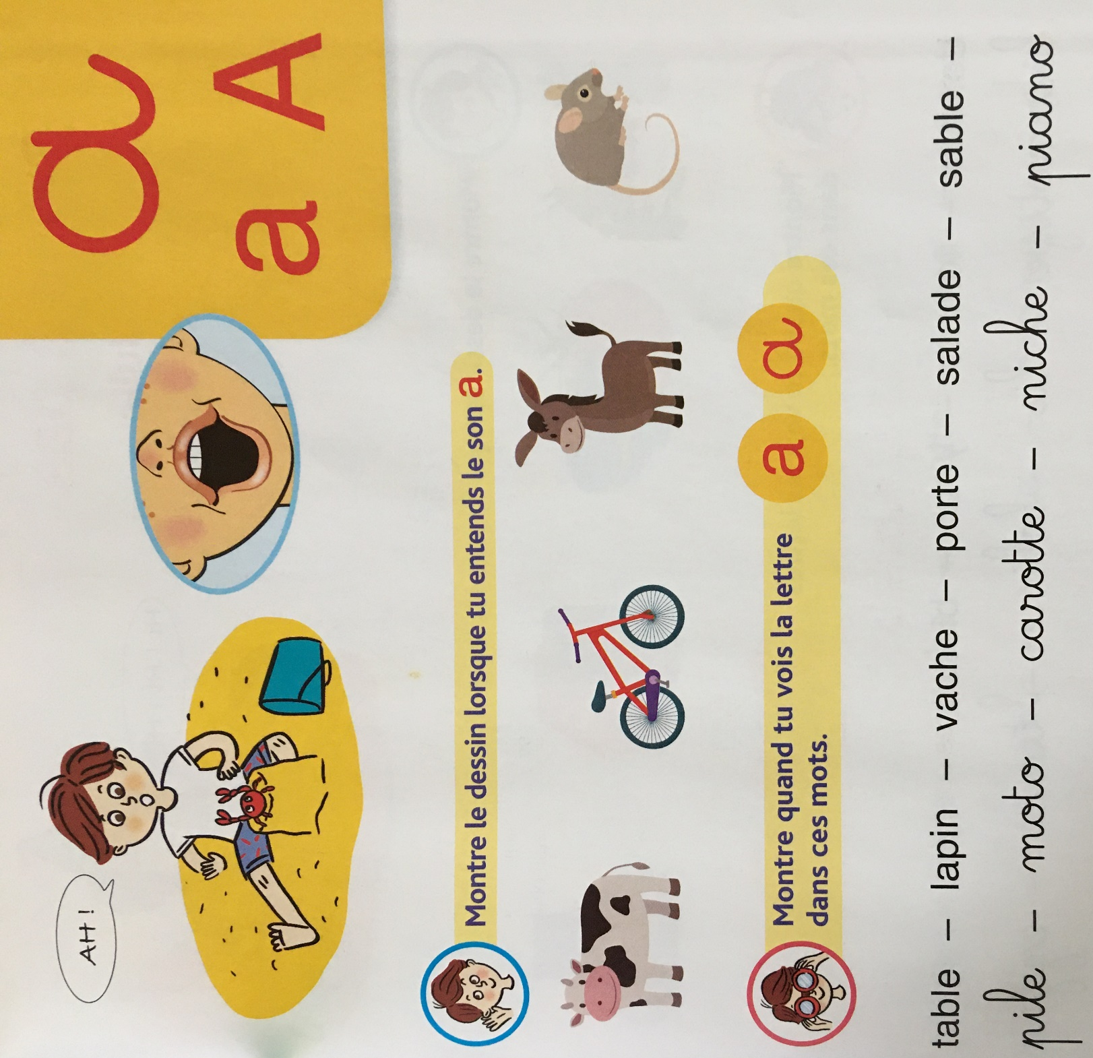
Lorsque tu as trouvé la lettre A dans un mot, demande à ton papa ou ta maman de le lire.

puis nomme-le.

Exercice 2 : Découvre ce que Balthazar a dessiné sur son armoire.

Colorie les cases où tu vois un point en vert, celles où tu vois un carré en marron et celles où tu vois une croix en gris.

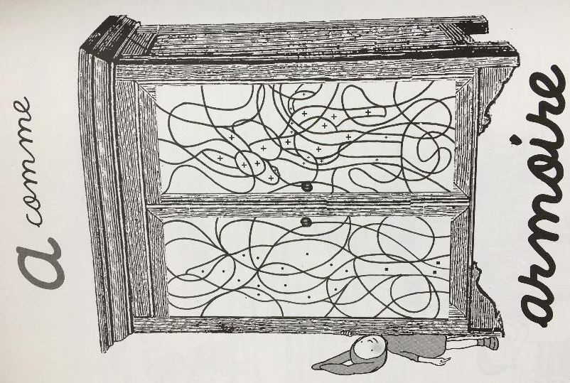

Exercice 5 : l’araignée.

